閱讀一點通11 高年級
Reading Easy go Grade 5, 6
網路上的閱讀資源Internet Reading Resources
隨著科技的發展普及，網路已是現今讀者不可或缺的資訊獲取管道，它能提供多媒體、超時空、低成本、即時、互動的資訊內容，已深深的改變我們的生活及訊息交換型態，而且蓬勃發展，不可預知。
網路上的閱讀資源有很多，目前常見的類別有：
1.閱讀推廣 | 全國兒童閱讀網 | http://www.openbook.moe.edu.tw
1.閱讀推廣 | 台灣閱讀推廣中心 | http://www.twnread.org.tw
2.閱讀資訊 | 臺中市閱讀線上認證系統 | http://readsvr.tceb.edu.tw
2.閱讀資訊 | 童書榨汁機 | http://books.wownet.net
3.線上閱讀 | 文建會兒童文化館 | http://children.cca.gov.tw
3.線上閱讀 | Starfall英文繪本 | http://www.starfall.com
4新聞報導 | 國語日報 | http://www.mdnkids.com
4新聞報導 | 聯合新聞網 | http://udn.com
5.視聽資源 | 公共電視 | http://www.pts.org.tw
5.視聽資源 | 教育廣播電台 | http://www.ner.gov.tw
6.同好創作 | 全國高中跨校網路讀書會 | http://www.shs.edu.tw
6.同好創作 | 優秀文學網 | http://www.yoshow.com
7.購買資訊 | 博客來網路書店 | http://www.books.com.tw
7.購買資訊 | 誠品網路書店 | http://www.eslite.com

如果想了解更多的網路閱讀資源，請趕快連結篤行國小網站「閱讀教育」區。

Mr. Q：你曾經利用過網路上的閱讀資源嗎，說說看，你去過哪些閱讀相關網站。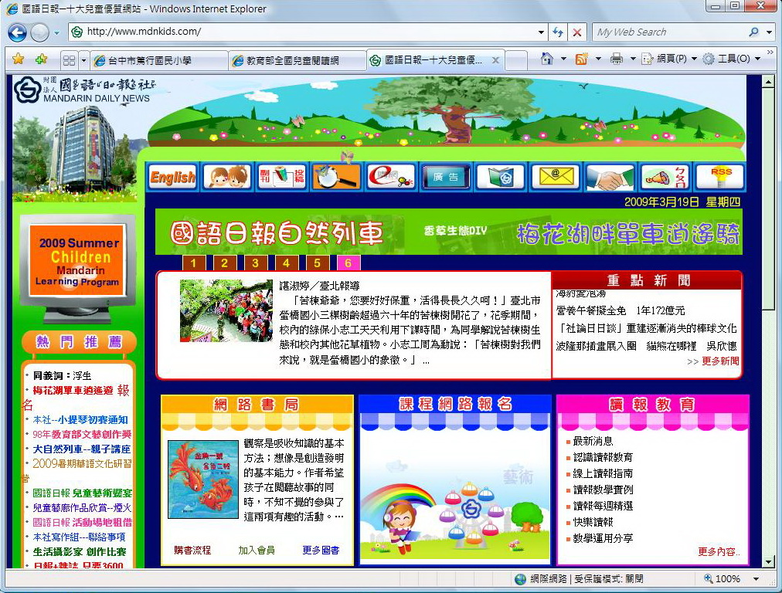 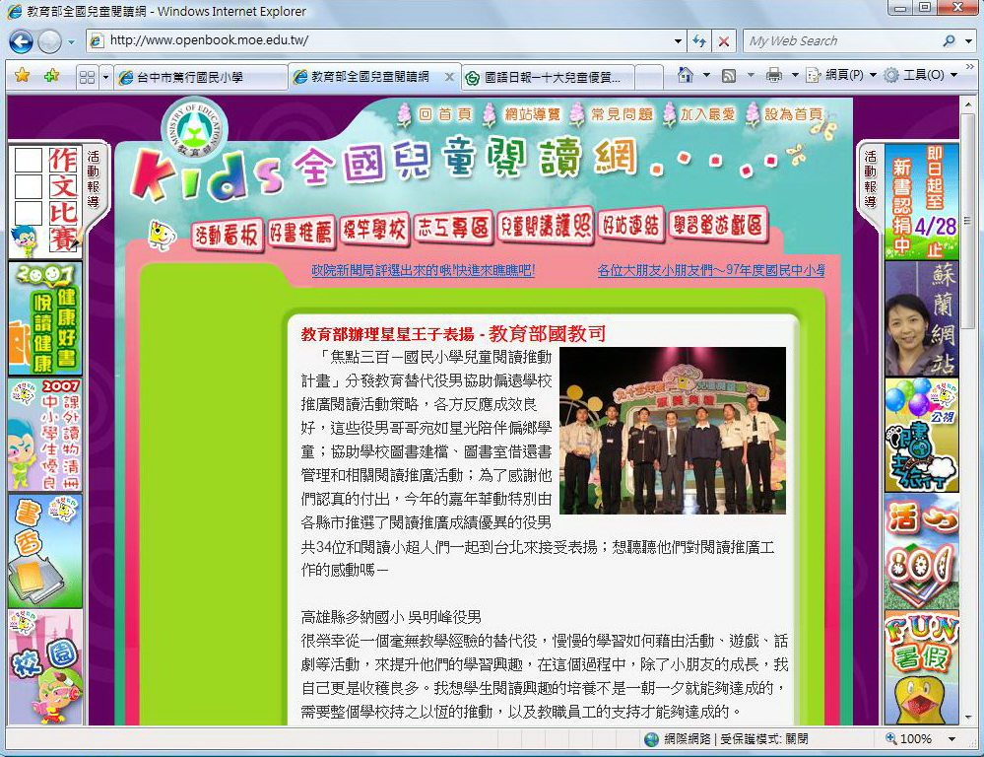
編輯：蔡政良

